Prot.n.9/2024 Avellino 2 Febbraio 2024

Ai Sigg. Titolari di Farmacia
della Provincia di Avellino

L O R O S E D I

Oggetto: Comunicazioni.

Caro Collega,

Ti comunico che sono stati accreditati i seguenti pagamenti:

Distinta Contabile Riepilogativa Dicembre 2023;
Distinta Contabile Riepilogativa AIR Ottobre 2023;

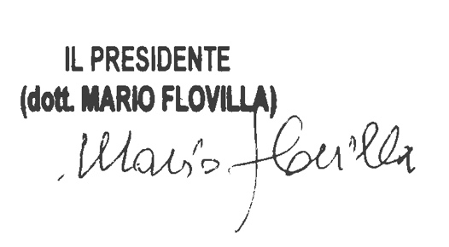
Cordiali saluti.

